**ESCUELA NORMAL DE EDUCACIÓN PREESCOLAR**

**Licenciatura en Educación preescolar**

**Ciclo escolar 2020 – 2021**



**ESTRATEGIAS PARA LA EXPLORACION DEL MUNDO NATURAL**

**Nombre de la alumna: ­­­­**

Aryadna Velazquez Medellin

**Número de lista:** 21  **Grupo:** 1 C

**Nombre del trabajo:** SECUENCIA DIDACTICA

**UNIDAD I**

**Nombre del docente:** ROSA VELIA DEL RIO TIJERINA

**12 de abril de 2021 Saltillo, Coahuila**

**Secuencia didáctica**

**ESCUELA NORMAL DE EDUCACIÓN PREESCOLAR DEL ESTADO DE COAHUILA**

**Nombre del estudiante normalista:** Aryadna Velazquez Medellin

**Grado:** “1” **Sección:** “C” **Número de Lista:** 21

**Curso:** Estrategias para la exploración del mundo natural

**Grado en el que realiza su aplicación:** 3 grado 5-6 años

**Periodo de elaboración:** 12, 13 y 14 de abril de 2021 **Tiempo:** 40 min cada día

**Nombre del tema/ contenido**: Exploración de la naturaleza-La tierra y los planetas.

**CONCEPTOS:** Planetas, tierra, sol, astronauta, cohete, despegue, casco, sistema solar y bandera.

**ACTITUDES:** Que observe diversión en los niños, cree historias en la mente reales y compromiso, paciencia, atención, escucha, observación, disposición y respeto.

**PROCESOS:** Investigar sobre los planetas, el sistema solar, que se hace en los planetas, como podemos llegar a ellos, que hay en el sistema solar y en que planeta vivimos, (modelización e indagación).

**Propósito:** A través de actividades lúdicas que los niños adquieran conocimientos sobre la tierra y los planetas para reconocer la importancia de este.

**Competencia:**

**°** Utiliza metodologías pertinentes y actualizadas para promover el aprendizaje de los Conocimientos científicos de los alumnos en el campo Exploración y comprensión del mundo natural y social que propone el currículum, considerando los contextos y su desarrollo.

° Incorpora los recursos y medios didácticos para que sus alumnos utilicen el conocimiento científico para describir, explicar y predecir fenómenos naturales; para comprender los rasgos característicos de la ciencia; para formular e investigar problemas e hipótesis; así como para documentarse, argumentar y tomar decisiones personales y sociales sobre el mundo natural y los cambios que la actividad humana provoca en él.

|  |  |  |
| --- | --- | --- |
| **Campo de Formación Académica** | **Organizador Curricular 1** | **Aprendizaje esperado** |
| Exploración y Comprensión del Mundo Natural y Social | Mundo natural | Experimenta con objetos y materiales para poner a prueba ideas y supuestos. |
| **Organizador Curricular 2** |
| Exploración de la naturaleza |

**Nota :** La redacción debe ser en presente iniciando con un verbo

“EL VIAJE A LA TIERRA Y PLANETAS”

|  |  |  |  |  |
| --- | --- | --- | --- | --- |
| **Actividad/consignas** | **Aprendizaje esperado** | **Organización** | **Recursos/materiales** | **Día/tiempo** |
| **Inicio**  Conversar con los niños acerca de sus saberes previos en relación con el tema. ¿Qué es el universo? ¿Qué creen que haya en el espacio? ¿Cómo se lo imaginan?.  Realizar una actividad de imaginación cerrando los ojos y que los alumnos vayan comentando que se imagina.  Dibujar cómo se imaginaron que es el espacio (técnica de colorear acostado debajo de las mesas).  Proyectar vídeo sobre el sistema solar y los planetas, posteriormente se comentará lo visto de los vídeos.  Pedir a los pequeños que tomen sus lugares de trabajo.  Colocar el fieltro negro con los planetas desordenados en el pizarrón (que esté al alcance de los pequeños).  Indicar a los niños que ordenen los planetas. Realizar preguntas como ¿cuántos planetas hay?, ¿qué colores tienen?, ¿cuál es el más grande?, ¿cuál es el más pequeño?, ¿en qué lugar se encuentra la tierra?, ¿qué planeta está más cerca del sol?, ¿cuál está más lejos?, ¿en qué planeta vivimos nosotros?, ¿quién vive en los demás planetas?. Finalizar con mencionar la importancia del cuidado de nuestro planeta.  Repartir el material para realizar la maqueta del sistema solar. Pedir a los estudiantes que cada uno pase al frente a exponer su trabajo, ir realizando preguntas como ¿cuántos planetas hay?, ¿cuál es el planeta donde vivimos nosotros?, ¿qué lugar ocupa el espacio?, etc.  De forma grupal hacer retroalimentación sobre todo lo visto en la clase.  Preguntar a los niños si les gustaría visitar los planetas, encargar una investigación sobre lo que se necesita para hacer un viaje al espacio. | Se remite el aprendizaje Experimenta con objetos y materiales para poner a prueba ideas y supuestos.  Otro aprendizaje esperado que se favorece:  Elabora explicaciones propias para preguntas que surgen de sus reflexiones, de las de sus compañeros o de otros adultos, sobre el mundo que le rodea, cómo funciona y de qué están hechas las cosas. | La organización se realizará dentro del salón de clases la educadora realizará preguntas y algunas manualidades de los planetas. | -Materiales para maqueta (un cartoncillo que simule un sistema y una lámina de los planetas).  -Videos sobre los planetas.  -Memorama de los planetas.  -Libros sobre los planetas o el sistema solar.  -Cartón.  -Pintura color negra.  -Resistol, tijeras y colores.  -Fieltro negro  -Imágenes impresas de los planetas.  -Globos, periódico, pinturas y brillantina.  -Cartulina. | 12 de abril de 2021, con un tiempo de 40 minutos. |
| **Desarrollo**  Pegar el cartón en el pizarrón (que esté alcance de los pequeños).  Pedir a los estudiantes que se preparen para pintar.  Todos van a colaborar para pintar el cartón de color negro. Poner a secar. Repartir la imagen de un planeta a cada alumno. Proporcionar a los estudiantes hojas blancas y colores. Pedir a los niños que dibujen en su hoja blanca el planeta que les tocó. Llevar a los pequeños al aire libre, pedirles que se pongan cómodos. Realizar la lectura de un libro de planetas. Al término de la lectura regresar al salón de clases, en donde se volverá a poner el cartón pintado de negro en el pizarrón. Explicar a los infantes que se realizará una presentación de los planetas. Pedir a los alumnos que recorten su planeta para posteriormente lo peguen en el cartón pintado de color negro según el orden de los planetas. Decorar el cartón y poner nombres a los planetas. Comentar la investigación que se encargò y hacer una lluvia de ideas anotando y dibujando una cartulina. Platicar con los pequeños sobre hacer un viaje al espacio.  Hacer un casco de astronauta (usando un globo forrado de periódico y pegamento). Permitir que los infantes decoren sus cascos a su gusto. | La organización se realizará dentro del salón de clases y el patio del jardín de niños, la educadora indicará actividades de manualidades y realizar lectura. | 13 de abril de 2021, con un tiempo de 40 minutos. |
| **Cierre**  Arreglar el jardín de niños para simular el recorrido de una nave espacial. Visitando cada uno de los planetas. Equipar la nave (caja de cartón decorada como cohete) con alimentos y objetos necesarios para el viaje (mochilas, cascos y cámaras). Ordenar a los estudiantes para simular el despegue y algún aterrizaje, en diferentes lugares, planetas, la luna, etc.  Desplazarse lentamente y con cuidado: ¡TODO FLOTA!  Mirar por las ventanillas, la tierra, la luna… Tomar fotos a todo lo que se ve. Salir de la nave, tomar fotos, recoger polvo, piedras y dejar recuerdo de bandera. Regresar a nuestro planeta. En el salón de clases conversar sobre la experiencia que se tuvo del viaje, pedir a los estudiantes elaboren un dibujo de todo lo que hicimos en el viaje. | La organización se realizará dentro del salón de clases y patio del jardín de niños, la educadora plantera un despegue e indicará una actividad. | 14 de abril de 2021, con un tiempo de 40 minutos. |

|  |
| --- |
| **Observaciones:** |

Aryadna Velazquez Medellin

**_________________________**

**Firma y/o nombre del alumno**

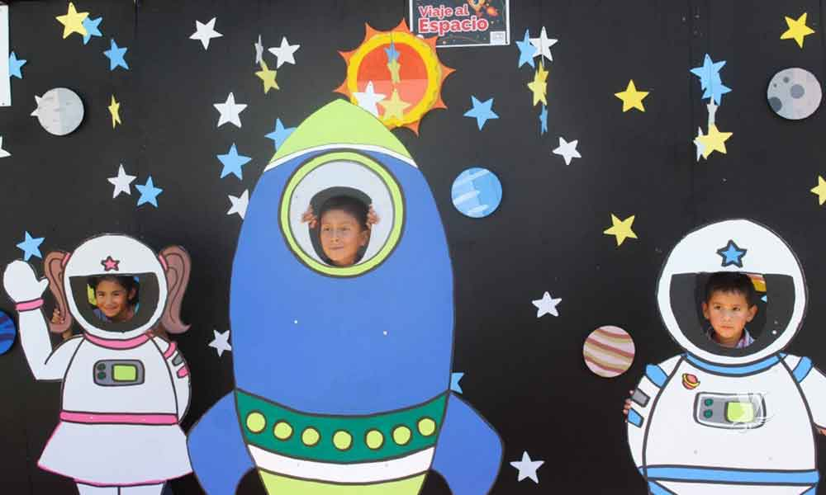

**Rubrica**

ESCUELA NORMAL DE EDUCACIÓN PREESCOLAR

Asignatura: Estudio del Mundo Natural

Ciclo escolar 2020-2021

Maestra: ROSA VELIA DEL RIO TIJERINA

|  |  |  |  |  |  |
| --- | --- | --- | --- | --- | --- |
| Rúbrica de Propuesta didáctica | | | | | |
| Competencia:   * Utiliza metodologías pertinentes y actualizadas para promover el aprendizaje de los Conocimientos científicos de los alumnos en el campo Exploración y comprensión del mundo natural y social que propone el currículum, considerando los contextos y su desarrollo. * Incorpora los recursos y medios didácticos para que sus alumnos utilicen el conocimiento científico para describir, explicar y predecir fenómenos naturales; para comprender los rasgos característicos de la ciencia; para formular e investigar problemas e hipótesis; así como para documentarse, argumentar y tomar decisiones personales y sociales sobre el mundo natural y los cambios que la actividad humana provoca en él. | | | Problema:  En esta unidad de aprendizaje los estudiantes valorarán la importancia del conocimiento didáctico del contenido, revisarán un modelo para la planeación de la enseñanza de las ciencias, realizarán el análisis científico y didáctico de un tema y diseñarán una secuencia didáctica para enseñar ciencia a los niños de preescolar. | | |
| Referentes | Preformal | Receptivo | Resolutivo | Autónomo | Estratégico |
| **Evidencia**:  Situación didáctica donde se promueva la Indagación y la Modelización  **Criterio**:  Nombre de la actividad, campo, aspecto, competencia, propósito, aprendizaje esperado estrategia, público al que se dirige.  Modelo al que corresponde | Insuficientes aspectos pedagógicos que se le solicitan. | Cuenta con casi todos los aspectos pedagógicos que se le solicitan | Cuenta con la mayoría de los aspectos pedagógicos que se le solicitan. | Cuenta con todos los aspectos pedagógicos que se le solicitan | Cuenta con todos los aspectos pedagógicos que se le solicitan y muestra instrumentos de evaluación. |
| Reflexionar el porqué de esta metodología y modelo a trabajar de acuerdo con el contenido seleccionado (Inicio, desarrollo y cierre de la actividad. | No se muestra congruencias en cada una de las etapas son diferentes cada una | Muestra desvinculación entra cada una de las etapas sin lograr relación en las 3 de manera completa | Muestra algo de vinculación entre 2 de las 3 etapas sin lograr relación en las 3 solo congruencia en dos | Muestra vinculación entre las 3 etapas mostrando congruencia en la secuencia | Muestra vinculación entre las 3 etapas mostrando congruencia en la secuencia  Profundiza en el tema y describe clara, lógica y creativamente las ideas |

Rubrica Calif.10

**Nota reflexiva**

El trabajo lo realice con apoyo del libro aprendizajes claves en nivel Preescolar, con base que tenía que leer cada aprendizaje esperado para encontrar la información de mi actividad, los más fácil de esta evidencia de unidad fue el planteamiento de la actividad para los niños, en lo que batalle más fue en el desarrollo, ya que era lo más importante que se debe plasmar dentro de la secuencia didáctica, las habilidades que apliqué fue irme primero a lo más fácil, de escoger el tema que quería elaborar y luego irme a lo más tedioso, el aspecto que conocí es irme más por lo lógico y no tanto a lo teórico para que no se me complicara realizar la secuencia didáctica, lo que me favoreció de la competencia de la unidad, fue que ya se identificar qué tipos de temas se realizan en cada grado de preescolar, algunos elementos importantes del tema la tierra y los planetas, ya que es importante saber en qué planeta vivimos y cuantos planetas hay, etc. Y finalmente los aspectos que favorecen al trabajo en mi formación personal y profesional, que ya traigo los conocimientos previos de una planeación y de cómo me puedo basar en un aprendizaje para plantear una actividad para los niños.